2010年普通高等学校招生全国统一考试（浙江卷）
理科综合能力测试

非择题部分（共120分）
选择题（本题共17小题。在每小题给出的四个选项中，只有一符合题目要求的。）
乙肝疫苗的接种需在一定时期内间隔注射三次，其目的是
使机体积累更多数量的疫苗
使机体产生更多数量的淋巴细胞
使机体产生更多数量的抗体和淋巴细胞
使机体产生更强的非特异性免疫
在用基因工程技术构建抗除草剂的转基因烟草过程中，下列操作错误的是
用限制性核酸内切酶切割烟草茶叶病毒的核酸
用DNA连接酶连接经切割的抗除草剂基因和载体
将重组DNA分子导入烟草原生质体
用含除草剂的培养基筛选转基因烟草细胞
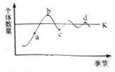
某生态系统中生活着多种植食性动物，其中某一植食性动物种群个体数量的变化如图所示。若不考虑该系统内生物个体的迁入与迁出，下列关于该种群个体数量变化的叙述，错误的是
若a点时环境因素发生变化，但食物量不变，则a点以后个体数量变化不符合逻辑斯谛增长
若该种群出生率提高，个体数量的增加也不会大幅走过b点
天敌的大量捕食会导致该种群个体数量下降，下降趋势与b-c段相似
年龄结构变动会导致该种群个体数量发生波动，波动趋势与c-d段相似
下列关于动物细胞培养的叙述，正确的是
培养保留接触抵制的细胞在培养瓶壁上可形成多层细胞
克隆培养法培养过程上多数细胞的基因型会发生改变
二倍体细胞的传代培养次数通常是无限的
恶性细胞系的细胞可进行传代培养
下图①-⑤依次表示蛙坐骨神经爱到刺激后的电位变化过程。下列分析正确的是
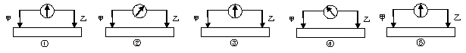
图①表示甲乙两个电极处的膜外电位的大小与极性不同
图②表示甲电极处的膜处于去极化过程，乙电极处的膜处于极化状态
图④表示甲电极处的膜处于去极化过程，乙电极处的膜处于反极化状态
图⑤表示甲电乙两个电极处的膜均处于去极化状态
6． 将无根的非洲菊幼苗转入无植物激素的培养中，在适宜的温度和光照等条件下培养一段时间后，应出现的现象是
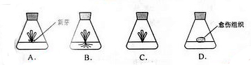
7. 下列说法中正确的是
A. 光导纤维、棉花、油脂、ABS树脂都是由高分子化合物组成的物质
B. 开发核能、太阳能等新能源，推广基础甲醇汽油，使用无磷洗涤剂都可直接降低碳排放
C. 红外光谱仪、核磁共振仪、质谱仪都可用于有机化合物结构的分析
D. 阴极射线、-粒子散射现象及布朗运动的发现都对原子结构模型的建立作出了贡献
8. 有X、Y、Z、W、M五种短周期元素，其中X、Y、Z、W同周期， Z、M同主族； X+与M2-具有相同的电子层结构；离子半径：Z2-＞W-；Y的单质晶体熔点高、硬度大，是一种重要的半导体材料。下列说法中，正确的是
X、M两种元素只能形成X2M型化合物
由于W、Z、M元素的氢气化物相对分子质量依次减小，所以其沸点依次降低
元素Y、Z、W的单质晶体属于同种类型的晶体
元素W和M的某些单质可作为水处理中的消毒剂
9. Li-Al/FeS电池是一种正在开发的车载电池，该电池中正极的电极反应式为：
有关该电池的下列说法中，正确的是
Li-Al在电池中作为负极材料，该材料中Li的化合价为+1价
该电池的电池反应式为：2Li+FeS＝Li2S+Fe
负极的电极反应式为Al-3=Al3+
充电时，阴极发生的电极反应式为：
10. 核黄素又称为维生素B2，可促进发育和细胞再生，有利于增进视力，减轻眼睛疲劳。核黄素分子的结构为：
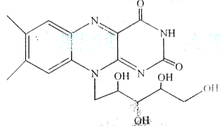
已知：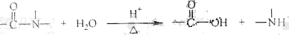
有关核黄素的下列说法中，不正确的是：
该化合物的分子式为C17H22N4O6
酸性条件下加热水解，有CO2生成
酸性条件下加热水解，所得溶液加碱后有NH3生成
能发生酯化反应
11. 下列关于实验原理或操作的叙述中，不正确的是：
A. 从碘水中提取单质碘时，不能用无水乙醇代替CCl4
B. 可用新制的Cu（OH）2悬浊液检验牙膏中存在的甘油
C. 纸层析实验中，须将滤纸上的试样点浸入展开剂中
D. 实验室中提纯混有少量乙酸的乙醇，可采用先加生石灰，过滤后再蒸馏的方法
12. 下列热化学方程式或离子方程式中，正确的是：
A.甲烷的标准粼粼热为-890.3kJ·mol-1，则甲烷燃烧的热化学方程式可表示为：
CH4(g)+2O2(g)=CO2(g)+2H2O(g) △H=-890.3kJ·mol-1
B. 500℃、30MPa下，将0.5mol N2和1.5molH2置 于密闭的窗口中充分反应生成NH3(g)，放热19.3kJ，其热化学方程式为：
△H=-38.6kJ·mol-1
C. 氯化镁溶液与氨水反应：
D. 氧化铝溶于NaOH溶液：
13. 某钠盐溶液中可能含有等阴离子。某同学取5份此溶液样品，分别进行了如下实验：
①用pH计测得溶液pH大于7
②加入盐酸，产生有色刺激性气体
③加入硝酸酸化的AgNO3溶液产生白色沉淀，且放出有色刺激性气体
④加足量BaCl2溶液，产生白色沉淀，在滤液中加入酸化的（NH4）2Fe（SO4）2溶液，再滴加KSCN溶液，显红色
该同学最终确定在上述六种离子中公含三种阴离子。
请分析，该同学只需要完成上述哪几个实验，即可得出此结论。
A. ①②④⑤ B. ③④ C. ③④⑤ D. ②③⑤
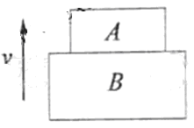
14. 如图所示，A、B两物体叠放在一起，以相同的初速度上抛（不计空气阻力）。下列说法正确的是
A. 在上升和下降过程中A对B的压力一定为零
B. 上升过程中A对B的压力大于A对物体受到的重力
C. 下降过程中A对B的压力大于A物体受到的重力
D. 在上升和下降过程中A对B的压力等于A物体受到的重力
15. 请用学过的电学知识判断下列说法正确的是
A. 电工穿绝缘衣比穿金属衣安全
B. 制作汽油桶的材料用金属比用塑料好
C. 小鸟停在单要高压输电线上会被电死
D. 打雷时，呆在汽车里比呆在木屋里要危险
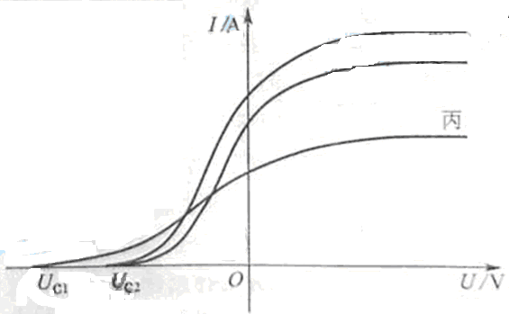
16. 在光电效应实验中，飞飞同学用同一光电管在不同实验条件下得到了三条光电流与电压之间的关系曲线（甲光、乙光、丙光），如图所示。则可判断出
A. 甲光的频率大于乙光的频率
B. 乙光的波长大于丙光的波长
C. 乙光对应的截止频率大于丙光的截止频率
D. 甲光对应的光电子最大初动能大于丙光的光电子最大初动能
17. 某水电站，用总电阻为2.5的输电线输电给500km外的用户，其输出电功率是3106KW。现用500kV电压输电，则下列说法正确的是
A. 输电线上输送的电流大小为2105A
B. 输电线上由电阻造成的损失电压为15kV
C. 若改用5kV电压输电，则输电线上损失的功率为9108KW
D. 输电线上损失的功率为P＝U2/r，U为输电电压，r为输电线的电阻
二、选择题（本题共3小题。在每小题给出的四个选项中，至少有一个选项是符合题目要求的。全部选对的得6分，选对但不全的得3分，有先错的得0分。）
18. 在O点有一波源，t＝0时刻开始向上振动，形成向右传播的一列横波。t1=4s时，距离O点为3m的A点第一次达到波峰；t2=7s时，距离O点为4m的B点第一次达到波谷。则以下说法正确的是
A. 该横波的波长为2m
B. 该横波的周期为4s
C. 该横波的波速为1m/s
D. 距离O点为1m的质点第一次开始向上振动的时刻为6s末
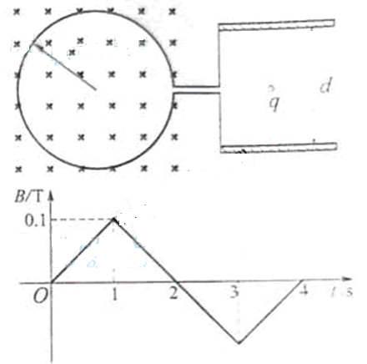
19. 半径为r带缺口的刚性金属圆环在纸面上固定放置，在圆环的缺口两端引出两根导线，分别与两块垂直于纸面固定放置的平行金属板连接，两板间距为d，如图（上）所示。有一变化的磁场垂直于纸面，规定向内为正，变化规律如图（下）所示。在t=0时刻平板之间中心有一重力不计，电荷量为q的静止微粒，则以下说法正确的是
A. 第2秒内上极板为正极
B. 第3秒内上极板为负极
C. 第2秒末微粒回到了原来位置
D. 第3秒末两极板之间的电场强度大小为0.2
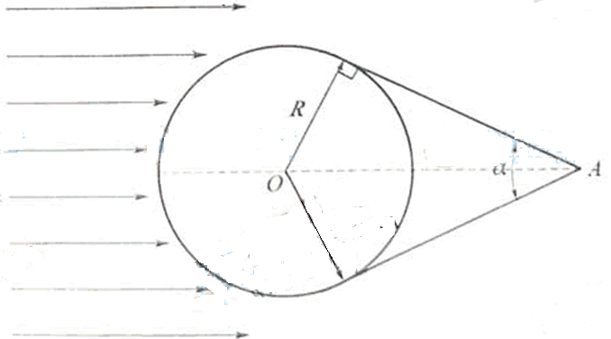
20. 宇宙飞船以周期为T绕地地球作圆周运动时，由于地球遮挡阳光，会经历“日全食”过程，如图所示。已知地球的半径为R，地球质量为M，引力常量为G，地球处置周期为T。太阳光可看作平行光，宇航员在A点测出的张角为，则
A. 飞船绕地球运动的线速度为
B. 一天内飞船经历“日全食”的次数为T/T0
C. 飞船每次“日全食”过程的时间为
D. 飞船周期为T=

非选择题部分（共180分）
21. （20分）
Ⅰ（10分）
在“探究弹簧弹力大小与伸长量的关系”实验中，甲、乙两位同学选用不同的橡皮绳代替弹簧，为测量橡皮绳的劲度系数，他们在橡皮绳下端面依次逐个挂下钩友（每个钩友的质量均为m=0.jkg，取g=10m/s2），并记录绳下端的坐标X加（下标i表示挂在绳下端钩友个数）。然后逐个拿下钩友，同样记录绳下端面的坐标X减，绳下端面坐标的值Xi＝（X加+X减）/2的数据如下表：
挂在橡皮绳下端的钩码个数 | 橡皮绳下端的坐标（X/mm）
挂在橡皮绳下端的钩码个数 | 甲 | 乙
1 | 216.5 | 216.5
2 | 246.7 | 232.
3 | 284.0 | 246.5
4 | 335.0 | 264.2
5 | 394.5 | 281.3
6 | 462.0 | 301.0
（1）同一橡皮绳的X加 X减（大于或小于）；
（2） 同学的数据更符合实验要求（甲或乙）；
（3）选择一级数据用作图法得出该橡皮绳的劲度系数k（N/m）；
（4）为了更好的测量劲度系数，在选用钩码时需考虑的因素有哪些？
Ⅱ. (10分)
在“描绘小灯泡的伏安特性曲线”的实验中，某同学测得电流-电压的数据如下表所示：
电流I/mA | 2．7 | 5.4 | 12.4 | 19.5 | 27.8 | 36.4 | 47.1 | 56.1 | 69.6 | 81.7 | 93.2
电压U/V | 0.04 | 0.08 | 0.21 | 0.54 | 1.30 | 2.20 | 3.52 | 4.77 | 6.90 | 9.12 | 11.46
用上表数据描绘电压随电流的变化曲线；
为了探究灯丝电阻与温度的关系，已作出电阻随电流的变化曲线如图所示：请指出图丝的特征，并解释形成的原因。
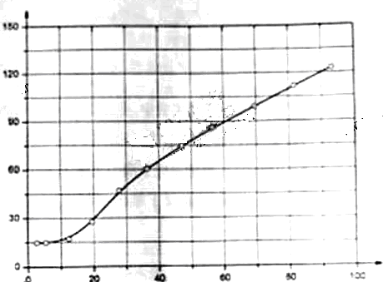
22. （16分）在一次国际城市运动会中，要求运动员从高为H的平台上A点由静止出发，沿着动摩擦因数为滑的道向下运动到B点后水平滑出，最后落在水池中。设滑道的水平距离为L，B点的高度h可由运动员自由调节（取;g=10m/s2）。求：
（1）运动员到达B点的速度与高度h的关系；
（2）运动员要达到最大水平运动距离，B点的高度h应调为多大？对应的最大水平距离SBH为多少？
（3若图中H＝4m，L＝5m，动摩擦因数＝0.2，则水平运动距离要达到7m，h值应为多少？
23. （20分）如图所示，一矩形轻质柔软反射膜可绕过O点垂直纸面的水平轴转动，其在纸面上的长度为L1，垂直的为L2。在膜的下端（图中A处）挂有一科行于转轴，质量为m，长为L3的导体棒使膜*成平面。在膜下方水平放置一足够大的太阳能光电池板，能接收到经反射膜反射到光电池板上的所有光能，并将沟通转化成电能。光电池板可等效为一个一电池，输出电压恒定为U；输出电流正比于光电池板接收到的光能（设垂直于入身光单位面积上的光功率保持恒定）。导体棒处在方向竖直向上的匀强磁场B中，并与光电池构成回路，流经导体棒的电流垂直纸面向外（注：光电池与导体棒直接相连，连接导线未画出）。
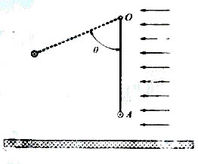
（1）再有一束平等光水平入射，当反射膜与竖直方向成＝60时，导体棒牌受力平衡状态，求此时电流强度的大小和光电池的输出功率。
（2）当变成45时，通过调整电路使导体棒保持平衡，光电池除维持导体棒国学平衡外，不能输出多少额外电功率？
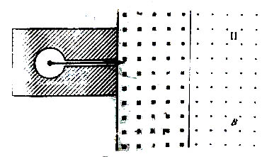
24. （22分）在一个放射源水平放射出、和三种射线，垂直射入如图所示磁场。区域Ⅰ和Ⅱ的宽度均为d，各自存在着垂直纸面的匀强磁场，两区域的磁感强度大小B相等，方向相反（粒子运动不考虑相对论效应）。
（1）若要筛选出速率大于v1的粒子进入区域Ⅱ，要磁场宽度d与B和v1的关系。
（2）若B＝0.0034T，t1＝0.1c（c是光速度），则可得d; 粒子的速率为0.001c，计算和射线离开区域Ⅰ时的距离；并给出去除和射线的方法。
当d满足第（1）小题所给关系时，请给出速率在;v1<v<v2区间的粒子离开区域Ⅱ时的位置和方向。
请设计一种方案，能使离开区域Ⅱ的粒子束在右侧聚焦且水平出射。
已知：电子质量，粒子质量，电子电荷量，（时）
25.（14分）洗车安全气囊是行车安全的重要保障。当车辆发生碰撞的瞬间，安全装置通电点火使其中的粉末分解释放出大量的氮气形成气囊，从而保护司机及乘客免受伤害。为研究安全气囊工作的化学原理，取安全装置中的粉末进行实验。经组成分析，确定该粉末仅Na、Fe、N、O四种元素。水溶性试验表明，固体粉末部分溶解。经检测，可溶物为化合物甲；不溶物为红棕色固体，可溶于盐酸。
取13.0g化合物甲，加热使其完全分解，生成氮气和单质乙，生成的氮气折合成标准善下的体积为6.72L。单质就在高温隔绝空气的条件下与不溶物红棕色粉末反应生成化合物丙和另和一种单质。化合物丙与空气接触可转化为可溶性盐。
请回答下列问题：
（1）甲的化学方程式为 ，丙的电子式为 。
（2）若丙在空气中转化为碳酸氢盐，则反应的化学方程式为 。
（3）单质乙与红棕色粉末发生反应的化学方程式为，安全气囊中红棕色粉末的作用是 。
（4）以下物质中，有可能作为安全气囊中红棕色粉末替代品的是 。
A. KCl B. KNO3 C. Na2S D. CuO
（5）设计一个实验方案，探究化合物丙与空气接触后生成可溶性盐的成分（不考虑结晶水合物） 。
26. （15分）已知：
①25℃时弱电解质电离平衡常数：Ka（CH3COOH）＝，Ka（HSCN）＝0.13；难溶电解质的溶度积学数：Kap（CaF2）＝
②25℃时，mol·L-1氢氟酸水溶液中，调节溶液pH（忽略体积变化），得到c（HF）、c（F-）与溶液pH的变化关系，如下图所示：
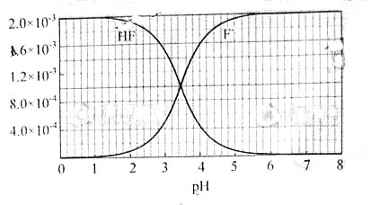
请根据以下信息回答下旬问题：
（1）25℃时，将20mL 0.10 mol·L-1 CH3COOH溶液和20mL 0.10 mol·L-1HSCN溶液分别与20mL 0.10 mol·L-1NaHCO3溶液混合，实验测得产生的气体体积（V）随时间（t）变化的示意图为：
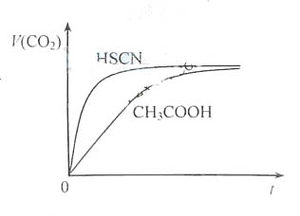
反映初始阶段，两种溶液产生CO2气体的速率存在明显差异的原因是 ，反应结束后所得两溶液中，c（CH3COO-） c（SCN-）（填“＞”、“＜”或“＝”）
（2）25℃时，H+、HF电离平衡常数的数值Ka ，列式并说明得出该常数的理由 。
（3） mol·L-1HF溶液与 mol·L-1 CaCl2溶液等体积混合，调节混合液pH为4.0（忽略调节混合液体积的变化），通过列式计算说明是否有沉淀产生。
27. （15）分水硫酸四氨合铜（Ⅱ）的化学式为[Cu(NH3)4]SO4·H2O是一种重要的染料及农药中间体。某学习小组在实验室以氧化铜为主要原料合成该物质，设计的合成路线为：
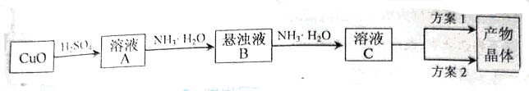
相关信息如下：
①[Cu(NH3)4]SO4·H2O在溶液中存在以下电离（解离）过程：
[Cu(NH3)4]SO4·H2O＝[Cu(NH3)4]2+++H2O
②（NH4）2SO4在水中可溶，在乙醇中难溶。
③[Cu(NH3)4]SO4·H2O在乙醇·水混合溶剂中的溶解度随乙醇体积分数的变化曲线示意图如下：
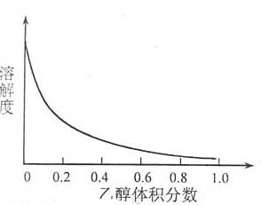
请根据以下信息回答下列问题：
（1）方案1的实验步骤为：
a. 加热蒸发 b. 冷却结晶 c. 抽滤 d. 洗涤 e. 干燥
①步骤1的抽滤装置如下图所示，该装置中的错误之处是 ；抽滤完毕或中途停止抽滤时，应先 ，然后 。
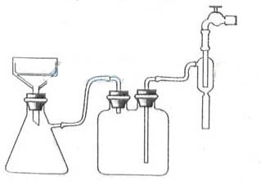
②该方案存在明显缺陷，因为得到的产物晶体事往往含有 杂质，产生该杂质的原因是 。
（2）方案2的实验步骤为：
a. 向溶液C加入适量 ，b. ，c. 洗涤，d. 干燥
①请在上述内填写合适的试剂或操作名称。
②下列选项中，最适合作为步骤c的洗涤液是 。
A. 乙醇 B. 蒸馏水 C. 乙醇和水的混合液 D. 饱和硫酸钠溶液
③步骤d不宜采用加热干燥的方法，可能的原因是 。
28. （14分）最近科学家获得了一种稳定性好、抗氧化能力强的活化化合物，其结构如下：
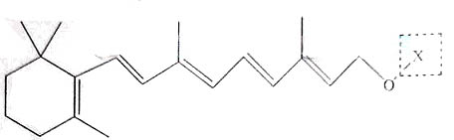
在研究其性能的过程中，发现结构片段X对化合物A的性能起了重要作用。为了研究X的结构，将化合物A在一定条件下水解只得到B（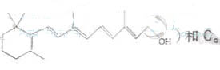）和C。经元素分析及相对分子质量测定，确定C的分子式为C7H6O3，C遇FeCl3水溶液显紫色，与NaHCO3溶液反应有CO2产生。
请回答下列问题：
（1）化合物B能发生下列哪些类型的反应 。
A. 取代反应 B.加成反应 C. 缩聚反应 D.氧化反应
（2）写出化合物C所有可能的结构简式 。
（3）化合物C能经下列反应得到G（分子式为C8H6O2，分子内含有五元环）；
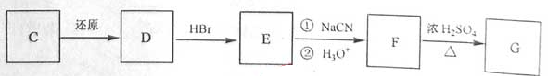
已知:
①确认化合物C的结构简式为 。
②FG反应的化学方程式为 。
③化合物E有多种同分异构体，核磁共振谱图表明，其中某些同分异构体含有苯环，且苯环下有两种不同化学环境的氢，写出这些同分异构体中任意三种的结构简式 。
29．（26分）回答下列Ⅰ、Ⅱ小题：
Ⅰ．试管苗的光合作用能力较弱，需要逐步适应外界环境才能往大田移栽。研究人员进行了“改变植物组织培养条件缩短试管苗适应过程”的实验，实验在适宜温度下进行，图甲和图乙表示其中的两个实验结果。
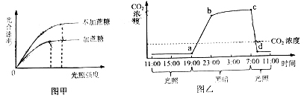
请回答：
（1）图甲的实验是在大气CO2浓度下进行的。据图分析，试管苗在不加蔗糖的培养中＿＿＿和＿＿＿＿更高。
（2）图乙是试管苗在密闭、无糖培养基条件下测得的24h内CO2浓度变化曲线。图中b－c段CO2浓度升高缓慢是因为＿＿＿＿＿＿＿＿，c－d段CO2浓度急剧下降是因为试管苗＿＿＿＿＿。若d点时打开培养瓶塞，试管苗的光合速率＿＿＿＿＿＿。
（3）根据上述实验结果推知，采用无糖培养基、＿＿＿＿＿和＿＿＿＿＿可缩短试管苗的适应过程。
Ⅱ．（12分）为研究兔红细胞在不同浓度NaCl溶液中的形态变化，请根据以下提供的实验材料与用具，写出实验思路，设计记录实验结果及原因分析的表格，并填入相应内容。
材料与用具：兔红细胞稀释液、质量分数为1.5%的NaCl溶液、蒸馏水、试管、显微镜等。
（要求：答题时对NaCl溶液的具体配制、待观察装片的具体制作不作要求）
实验思路：
①
┊
（2）设计一张表格，并将预期实验结果及原因分析填入该表中。
30．苏云金芽孢杆菌产生的毒蛋白能使螟虫死亡。研究人员将表达这种毒蛋白的抗螟虫基因转入非糯性抗稻瘟病水稻的核基因组中，培育出一批转基因抗螟水稻。请回答：
（1）染色体主要由＿＿＿＿＿＿＿＿组成，若要确定抗螟基因是否已整合到水稻的某一染色体上，方法之一是测定该染色体的＿＿＿＿＿＿＿。
（2）选用上述抗螟非糯性水稻与不抗螟糯性水稻杂交得到F1，从F1中选取一株进行自交得到F2，F2的结果如下表：
表现型 抗螟非糯性 抗螟糯性 不抗螟非糯性 不抗螟糯性
个体数 142 48 50 16
分析表中数据可知，控制这两对性状的基因位于＿＿＿＿染色体上，所选F1植株的表现型为＿＿＿＿＿。亲本中抗螟非糯性水稻可能的基因型最多有＿＿＿＿＿种。
（3）现欲试种这种抗螟水稻，需检验其是否为纯合子，请用遗传图解表示检验过程（显、隐性基因分别用B、b表示），并作简要说明。
（4）上表中的抗螟水稻均能抗稻瘟病（抗稻瘟病为显性性状），请简要分析可能的原因。
①＿＿＿＿＿＿＿＿＿＿＿＿＿＿＿＿＿＿＿。
②＿＿＿＿＿＿＿＿＿＿

